課題名、明朝11 pt、左寄せ、左インデント25 mm
○氏名（所属）、明朝10 pt、左寄せ、左インデント25 mm

１．はじめに ゴシック9 pt
本文、明朝9 pt

２．方法 ゴシック9 pt
本文、明朝9 pt

３．結果と考察 ゴシック9 pt
本文、明朝9 pt

４．まとめ ゴシック9 pt
本文、明朝9 pt

＜注意事項＞
・要旨は１ページに収めてください。
・ページサイズ（A4）、余白、インデント等の設定は変更しないでください。特に、課題名の左側には講演番号が入りますので、インデントを変更しないでください。
・発表者の氏名の前は「〇」を挿入してください。
・同一所属の氏名が並ぶ場合、最後の氏名の後にのみ所属を記す形で省略可能です。
・課題名、氏名を複数行にかけて記載する場合でも、本文との間には一行空けてください。
・提出ファイルはPDF形式とし、ファイルにパスワードは付与しないでください。PDF作成時、フォントは全て埋め込んでください。紙をスキャンしたファイルなどは受理できません。
・図はJPEG、TIFF、GIF、PNG、EMF等の形式で埋め込むことを推奨します。要旨集はPDFファイルで配布しますので、カラーの図表を用いることができます。

＜提出締め切り＞
・締め切りは2026年2月 2日（必着）です。
・ファイル名は任意のもので構いません。
・PDFファイルのパスワード保護は解除したうえでご提出ください。

農業気象学会大会における講演要旨の作成例
講演番号が
入ります
作成例
○気象一郎（所属１）、農業次郎（所属２）、学会三郎、学会四郎（所属３）

１．はじめに
これは作成例です。これは作成例です。これは作成例です。これは作成例です。これは作成例です。これは作成例です。これは作成例です。これは作成例です。これは作成例です。これは作成例です。これは作成例です。これは作成例です。これは作成例です。これは作成例です。これは作成例です。これは作成例です。これは作成例です。
これは作成例です。これは作成例です。これは作成例です。これは作成例です。これは作成例です。これは作成例です。これは作成例です。これは作成例です。これは作成例です。これは作成例です。これは作成例です。これは作成例です。これは作成例です。これは作成例です。これは作成例です。これは作成例です。これは作成例です。これは作成例です。これは作成例です。これは作成例です。これは作成例です。
上下余白
25 mm
左右余白
25 mm

２．方法
これは作成例です。これは作成例です。これは作成例です。これは作成例です。これは作成例です。これは作成例です。これは作成例です。これは作成例です。これは作成例です。これは作成例です。これは作成例です。これは作成例です。これは作成例です。これは作成例です。これは作成例です。これは作成例です。これは作成例です。これは作成例です。これは作成例です。これは作成例です。これは作成例です。
これは作成例です。これは作成例です。これは作成例です。これは作成例です。これは作成例です。これは作成例です。これは作成例です。これは作成例です。これは作成例です。これは作成例です。これは作成例です。これは作成例です。これは作成例です。これは作成例です。これは作成例です。これは作成例です。これは作成例です。

３．結果と考察
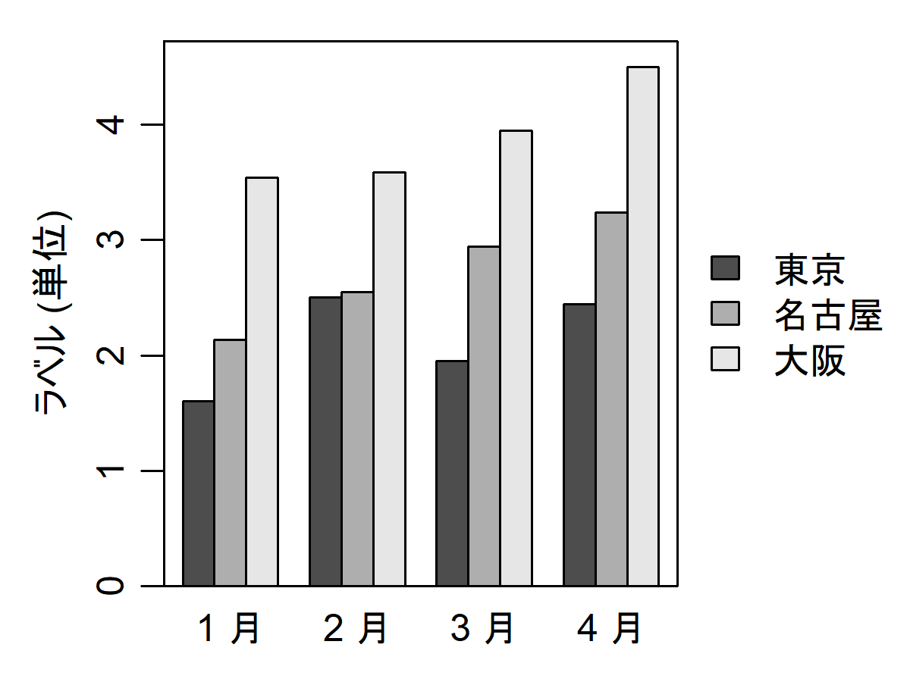
これは作成例です。これは作成例です。これは作成例です。これは作成例です。これは作成例です。これは作成例です。これは作成例です。これは作成例です。これは作成例です。これは作成例です。これは作成例です。これは作成例です。これは作成例です。これは作成例です。これは作成例です。これは作成例です。これは作成例です。これは作成例です。これは作成例です。これは作成例です。これは作成例です。これは作成例です。これは作成例です。これは作成例です。これは作成例です。これは作成例です。これは作成例です。これは作成例です。これは作成例です。これは作成例です。これは作成例です。これは作成例です。これは作成例です。これは作成例です。
図1．白黒の図の例。
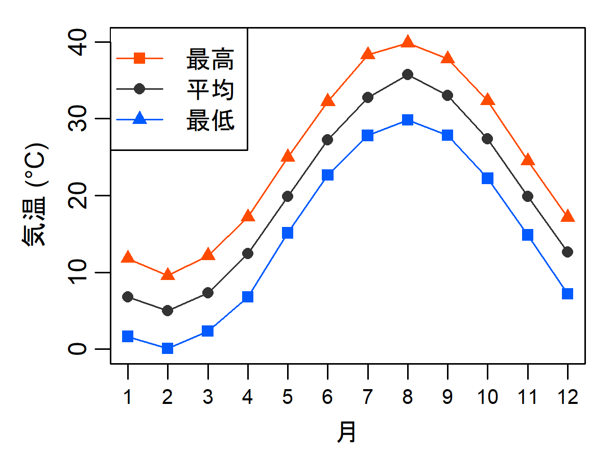
これは作成例です。これは作成例です。これは作成例です。これは作成例です。これは作成例です。これは作成例です。これは作成例です。これは作成例です。これは作成例です。これは作成例です。これは作成例です。これは作成例です。これは作成例です。これは作成例です。これは作成例です。これは作成例です。これは作成例です。これは作成例です。これは作成例です。これは作成例です。これは作成例です。これは作成例です。これは作成例です。

４．まとめ
これは作成例です。これは作成例です。これは作成例です。これは作成例です。これは作成例です。これは作成例です。これは作成例です。これは作成例です。
図2．カラーの図の例。

